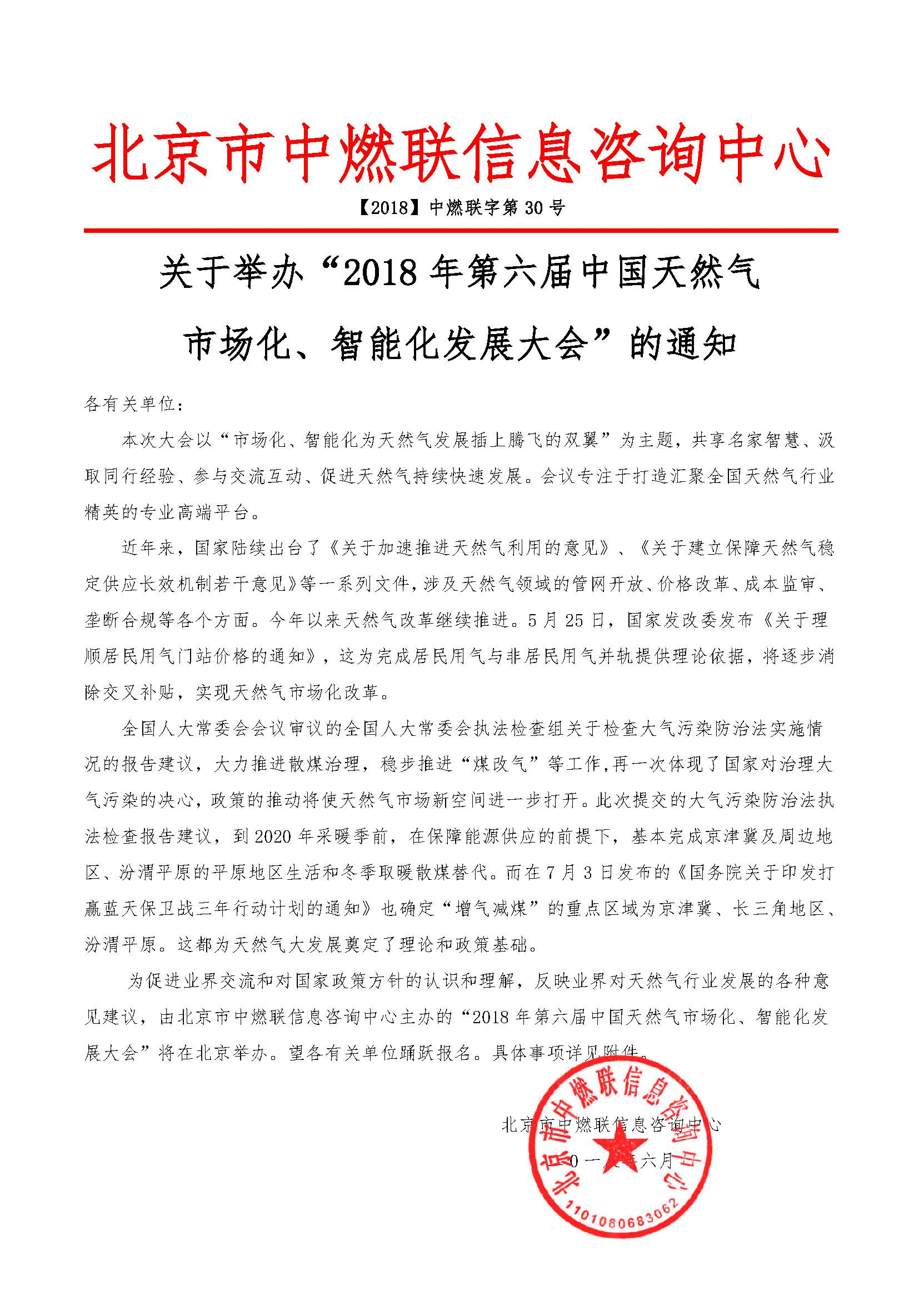
附件一：
一、大会主旨：
2018中国天然气行业发展大会旨在总结和分析国际和国内天然气行业发展最新动态和发展趋势，了解和把握国内国际政策和技术走向，搭建天然气勘探开发、输送储运和消费利用各个环节密切合作的平台，促进天然气开发生产、天然气设备、天然气技术与服务、天然气贸易和销售、各种燃气利用企业之间展开合作共赢的交流和对话，蓄势打造我国天然气行业国际化、大规模、高层次的行业盛典，推进我国天然气产业的健康、快速和高效发展，为改善我国能源结构、促进能源清洁化和经济可持续发展作出贡献。
二、时间、地点、费用：
时 间：2018年11月28-30日
地 点：北京
会 费：5900元/人
三、组织结构：
支持单位：中国投资发展促进会、中国天然气行业联合会、中国加气产业联盟、任砹燃气控股有限公司、沁阳市翰明新能源有限公司、上海虹铂环保科技有限公司、米尔斯.奥克莱律师（Mills Oakley）事务所、中国天然气设备网
四、邀请参会单位及人员：
大会特邀请国家能源局、发改委相关司局、国土资源部、政府能源智囊机构、科研院所和高校等领导、行业专家及天然气开发利用、储运、分销企业，天然气设备和技术公司，用气企业、工程设计单位、油服公司、能源投资机构、LNG工厂、运输车辆、储气设施、加气站、气化站等运营单位、行业媒体等共同交流。
五、拟定主要议题：
专题一：宏观经济环境和政策
• 中国经济发展的现状及预测
• 新形式下天然气如何保供
• 如何为天然气赢得主力能源地位
• 天然气发展潜力与未来需求预测
专题二：智能化、信息化、数据化造就天然气的未来
• 技术创新、互联网+给燃气企业带来的变革
• 智慧燃气信息化整体解决方案
• 顶尖企业CIO分享智能制造创新经验综合能源管理方案
• 城市燃气行业智能化发展特征及未来趋势
• 燃气行业工作流程机器人自动化方案
专题三：中国天然气行业市场化研究
• 天然气市场化的最优路径。
• LNG接受站与管道第三方准入发展现状及准入程序
• 上海石油天然气交易中心在天然气市场化中的实践
• 中国天然气市场化自由化程度研究
专题四：天然气行业发展存在的机会
• 市场化的投资行为促进储气设施建设
• 天然气分布式能源行业应用案例分享
• “一带一路”沿线的天然气市场国际合作机遇
• 我国生物燃气产业商业化发展及未来趋势
六、上几届邀请的领导与嘉宾（排名不分先后）
徐锭明 国务院参事，国家能源领导小组办公室副主任，曾任国家发展改革委能源局局长
卢中原 曾任国务院发展研究中心副主任，兼任中国科学院国情研究中心学术委员和客座研究员
石定寰 现任国家中长期科学和技术发展规划领导小组办公室成员、战略研究组组长，国务院参事
孙茂远 国家能源委专家咨询委员会委员，中联煤层气公司原董事长
张玉清 原国家能源局副局长
周大地 国家能源专家咨询委员会副主任、中国能源研究会常务副理事长、中国能源研究会副会长
胡卫平 中国产业海外发展和规划协会秘书长、原国家能源局油气司副司长
韩文科 国家发展和改革委员会能源研究所研究员
景春梅 中国国际经济交流中心信息部副部长、研究员，经济学博士
刘满平 国家发展改革委员会价格监测中心调研员、研究员、博士
陈卫东 中国海油能源经济研究院首席能源研究员、教授级高级经济师
唐廷川 中石油政策研究室发展战略处处长、高级经济师
洪 讵 农工民主党北京天然气汽车课题组组长，中国交通运输协会天然气车船分会技术顾问
吕 淼 北京燃气集团办公室副主任，国家发改委基础产业司能源专家组成员
余 峻 新奥能源市场销售中心副总经理
周 涛 新奥燃气好气网总经理
李 遥 思亚能源咨询（北京）有限公司执行总裁
陈新松 阳光时代律师事务所合伙人天然气事业部负责人、ERE中心研究员
刘伏生 中国石油管道学院教授、中国天然气行业联合会顾问
七、大会活动形式：
1.面向全国诚招赞助合作单位，征集在天然气能源领域中具有先进技术、创新产品的企业参与演讲，与广大天然气行业专家、学者及有关人士倾其智囊为我国的天然气产业发展工作献计献策。
2.大会同时设有展位，为企业之间提供交流洽谈的平台。企业通过展位，可宣传企业产品及企业形象，各自寻找客户进行项目洽谈对接。
3.请拟提交论文、投放会刊的有关单位和个人将论文、会刊彩页以电子邮件形式发送到组委会。
大会诚邀赞助、宣传企业共同促进行业发展，有意向者欢迎来电咨询。
报名咨询联系人：
贾主任：13521004762、13683043745（微信同号,致电享优惠）
电话：010-57734050 QQ：1483729027 回执邮箱：1483729027@qq.com; chinagasorg@163.com
扫一扫，轻松报名！
附件二：
2018年第六届中国天然气市场化、智能化
发展大会报名回执表
经研究，我单位选派下列同志参加：（加盖单位公章）
单 位
通讯地址
联 系 人 |  |  |  | 所属部门 |  |  | 职务
联系电话 |  |  |  | 传真 |  |  | 手机
邮 箱 |  |  |  |  |  |  | 邮编
参加人员：
姓名 | 部门 | 职务 | 微信号、QQ | 联系电话（手机） |  | 邮箱 |  |  | 住宿要求
 |  |  |  |  |  |  |  |  | 大床□、标间□
 |  |  |  |  |  |  |  |  | 大床□、标间□
 |  |  |  |  |  |  |  |  | 大床□、标间□
 |  |  |  |  |  |  |  |  | 大床□、标间□
 |  |  |  |  |  |  |  |  | 大床□、标间□
开发票单位名称：
开发票项目：培训费（ ）会议费（ ）会务费（ ）
发票类型：增值税专用发票（ ） 增值税普通发票（ ）
具体发票信息：

收款账号：  户名：北京市中燃联信息咨询中心  开户行：中国银行北京丰台东大街支行  账号：3220 6400 9805 |  |  |  |  |  | 报名单位（公章）：  负责人签字：  日期：
组委会秘书处：
贾主任：13521004762、13683043745（微信同号）
QQ在线咨询：1483729027 回执邮箱 ：chinagasorg@163.com
欢迎加入QQ群：469980183 交流，或关注微信公众号：Naturalgasworld，获得更多机遇。

